|  |
| --- |
| Especificación de Requerimientos de Aplicaciones  **<Escriba el Nombre del Requerimiento o Proyecto>**  <Escriba una breve descripción del requerimiento o proyecto> |

**TABLA DE CONTENIDO**

1. IDENTIFICACIÓN GENERAL 3

2. Casos de Uso 3

2.1 Actores 3

2.2 Diagrama de casos de uso 3

3. Diagrama de Actividades del sistema 5

3.1 Descripción de las Actividades del Sistema 6

**3.1.1** **[Nombre Actividad 1]** 6

3.1.N. [Nombre Actividad N] 6

3.1.N.N. Historias de Usuario [Nombre Actividad N] 6

# IDENTIFICACIÓN GENERAL

|  |  |  |  |
| --- | --- | --- | --- |
| **Requerimiento** |  | | |
| **Fecha de Radicación** |  | **Identificador** |  |
| **Elaboró** | **Nombre** |  | |
| **Cargo** |  | |
| **Fecha** |  | |
| **Revisó** | **Nombre** |  | |
| **Cargo** |  | |
| **Fecha** |  | |
| **Aprobó** | **Nombre** |  | |
| **Cargo** |  | |
| **Fecha** |  | |
| **Firma** |  | |

# Casos de Uso

A continuación se listan y describen los actores principales del sistema, estos son candidatos para ser implementados como grupos de seguridad en el software:



## Actores

<Ingrese el nombre y las actividades de los actores>

**Actor 1**:  ….

.

.

**Actor N**:  ….

## Diagrama de casos de uso

<Inserte el diagrama de Casos de uso>

Ejemplo:

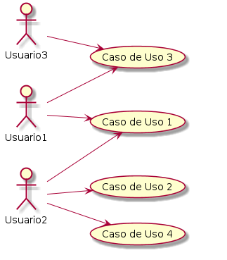

Ejemplo realizado en http://planttext.com/

# Diagrama de Actividades del sistema

<Inserte el diagrama de Actividades del Sistema>

Ejemplo:

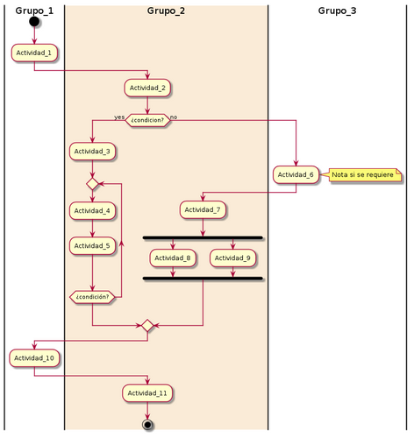

Ejemplo realizado en http://planttext.com/

## Descripción de las Actividades del Sistema

<A continuación Liste las actividades del Sistema>



### **[Nombre Actividad 1]**

<Ingrese la descripción de la actividad 1>

#### Historias de Usuario [Nombre Actividad 1]

<Listar de manera codificada las historias de usuario de la actividad 1>

.

[Criterio de Aceptación 1]

.

.

## 3.1.N. [Nombre Actividad N]

<Ingrese la descripción de la actividad N>

## 3.1.N.N. Historias de Usuario [Nombre Actividad N]

<Listar de manera codificada las historias de usuario de la actividad N>

[Criterio de Aceptación N]

|  |  |  |  |  |  |  |  |  |  |  |  |  |  |  |  |  |  |  |  |  |  |  |  |  |  |  |  |  |  |  |  |  |  |  |  |  |  |  |  |  |  |  |
| --- | --- | --- | --- | --- | --- | --- | --- | --- | --- | --- | --- | --- | --- | --- | --- | --- | --- | --- | --- | --- | --- | --- | --- | --- | --- | --- | --- | --- | --- | --- | --- | --- | --- | --- | --- | --- | --- | --- | --- | --- | --- | --- |
| **INSTRUCIONES DE DILIGENCIAMIENTO**  1. IDENTIFICACIÓN GENERAL  En esta sección del formato permite que sean registrados los datos generales del requerimiento de construcción de soluciones de software.   |  |  |  |  | | --- | --- | --- | --- | | **Requerimiento o Proyecto** | Digite el nombre del requerimiento o proyecto a documentar | | | | **Fecha de Radicación** | Digite la fecha en la cual se recibe el requerimiento. | **Identificador** | Digite el código de identificación del proyecto.  Este código lo asigna el servidor público (de planta o contratista) que cumple las funciones de coordinador de desarrollo de software. | | **Elaboró** | **Nombre** | Nombre del servidor público (de planta o contratista) que diligencia el presente formato. | | | **Cargo** | Nombre del cargo o rol del servidor público (de planta o contratista) que diligencia el presente formato. | | | **Fecha** | Fecha (dd/mm/aaaa) en la cual el servidor público (de planta o contratista) termina de diligenciar el presente formato. | | | **Revisó** | **Nombre** | Nombre del servidor público (de planta o contratista) que coordina los desarrollos de software. | | | **Cargo** | Nombre del cargo o rol del servidor público (de planta o contratista) que coordina los desarrollos de software.. | | | **Fecha** | Fecha (dd/mm/aaaa) en la cual el servidor público (de planta o contratista) que coordina los desarrollos de software revisa el presente formato. | | | **Aprobó** | **Nombre** | Nombre del servidor público (de planta o contratista) quién realiza el requerimiento de desarrollos de software. | | | **Cargo** | Nombre del cargo o rol del servidor público (de planta o contratista) quién realiza el requerimiento de desarrollos de software. | | | **Fecha** | Fecha (dd/mm/aaaa) en la cual el servidor público (de planta o contratista) quién realiza el requerimiento de desarrollos de software aprueba el presente formato. | | | **Firma** | Firma del servidor público (de planta o contratista) quién realiza el requerimiento de desarrollo de software. | |   2. CASOS DE USO  Los casos de uso son una descripción de los pasos o las actividades realizadas por uno o varios actores, que se deben llevar a cabo para realizar transformaciones de unos datos de entrada identificados en unas salidas de datos esperados. En el numeral 2.1, se deben listar y explicar los diversos actores y los casos de uso relacionados con dicho actor.  2.1 ACTORES  Todas las personas o entidades (físicas o lógicas) que interactúan con un sistema de información, se denominan de forma genérica como ACTORES. En esta sección se debe realizar la descripción general de las actividades que realiza cada Actor identificado en el formato de Análisis de Actividades. Ejemplo: *Actor: Jefe de Área. Actividades: Tiene como actividades principales realizar el ingreso de los ítems correspondientes a la vigencia del plan anual de adquisiciones y posteriormente registrar los avances en el proceso de ejecución del plan bajo la parametrización definida por el administrador.*  2.2 DIAGRAMA DE CASOS DE USO  En esta sección se debe insertar el Diagrama de casos de uso definido según los requerimientos para el sistema. Este diagrama puede ser construido con la herramienta “plantuml” que puede ser accedida por medio de internet a través de este link http:// plantuml.com/  3. DIAGRAMA DE ACTIVIDADES DEL SISTEMA  En esta sección se ingresa (o adjunta) el diagrama de actividades utilizando columnas (“*swimlanes/rol/grupo*”) por cada actor, se deben incluir las actividades que se realizarían en el sistema de software a desarrollarse, no las actividades como se realizan de forma manual. Es decir en esta área se empiezan a identificar las tareas y transformaciones (procesos) que lógicamente debe cumplir la solución a diseñar y construir.  3.1. DESCRIPCIÓN DE LAS ACTIVIDADES DEL SISTEMA.  En esta sección se describen de forma textual (redacción clara para el lector) las actividades que se ilustran en el diagrama que se adjuntó anteriormente. Acá se deben listar todas las actividades del sistema.  3.1.1. NOMBRE ACTIVIDAD 1  Describir el “qué se realiza” es decir el detalle acciones o pasos a cumplirse durante la actividad del sistema. Ejemplo: *Durante esta actividad de Registro de ítems del Plan de Adquisiciones, se realiza el ingreso de necesidades para la formulación del plan anual de adquisiciones; el sistema estará abierto para la solicitud de modificaciones durante el tiempo que se establezca en el Área de Planeación.*  3.1.1.1.HISTORIAS DE USUARIO  En esa sección del formato se describen casos puntuales que el solicitante o sus delegados describen a manera de relato que exprese su deseo funcional o descripción de cómo debería trabajar la solución de software a construir. Cada historia debe tener asignada un identificador “**sigla-consecutivo_caso**”(1) y se debe seguir la estructura de descripción: “Como rol XXX quiero funcionalidad YYYYY para beneficio ZZZZ”.    Descripción de la historia de usuario  Identificador de la historia de usuario   |  | | --- | | PAA-01: Como facilitador de la dependencia quiero ingresar una línea de inversión en el Plan Anual de Adquisiciones vigente para registrar una necesidad de contratación para el año en curso. |   Ejemplo:  **PAA-02:** Como facilitador de la dependencia quiero ingresar una línea de funcionamiento en el Plan Anual de Adquisiciones vigente para registrar una necesidad de contratación para el año en curso.  Criterio de Aceptación 1. En esta sección se describen acciones concretas o puntos de control que se deben considerar para asegurar que el sistema cumpla con las condiciones definidas. Ejemplo: *Se debe desplegar automáticamente un mensaje de error si no se ingresa centro de costo y proyecto de inversión.*   1. La sigla debe corresponder con una función específica del sistema o actividad, que se identificará de forma única durante el proceso. Ejemplo: *Plan Anual de Adquisiciones = PAA.* |